**Mehmet Ali YILMAZ**

**B1901020104**

**ENDÜSTRİ MÜHENDİSLİĞİ VERİTABANI YÖNETİMİ C GRUBU ÖRGÜN ÖĞRETİM**

**OTOBUS BİLET SATIŞ VE REZERVASYON SİSTEMİ**

Oluşturulacak otobüs bilet satış ve rezervasyon sisteminin ihtiyaçları

1. Firmalar
2. Otobüsler
3. Servisler
4. Seferler
5. Müşteriler
6. Biletler
7. Şehirler

olmak üzere 7 farklı sistem tablosuna ihtiyacımız olacaktır. Firmalara bağlı otobüsler her firmanın farklı veya aynı yöne olan seferleri ve bu seferlerde bulunmak isteyen müşteriler bilet aracılığı ile bu seferlere dahil olacaktır. Müşterilerin otogar ve bulunduğu mahalleler arasında ulaşımını sağlayacağı servisler konulmuştur. Eğer firmalar biletlerini hangi şehirden kimlerin alacağını bilmek ister ve onlara göre farklı çalışma yapabilir diye müşterilerin bulunmuş olduğu şehirlerde sisteme entegre edilmiştir.

**E-R ŞEMASI**

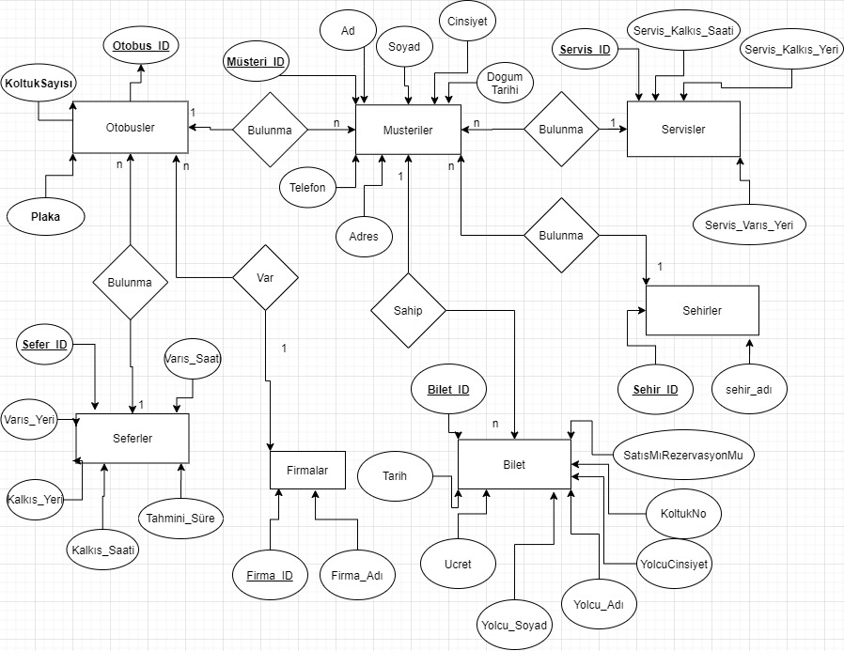

**E-R DİAGRAMI**

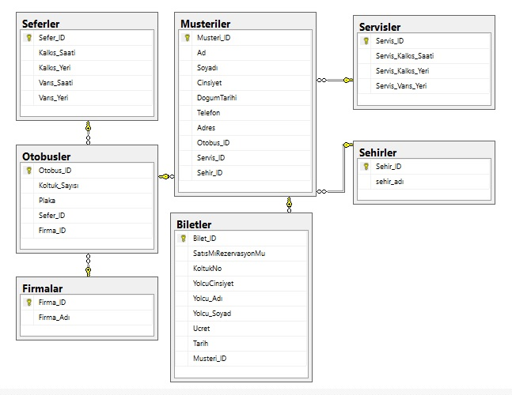

**Database Oluşturma Kullanma, Tablo Oluşturma, Birincil ve Yabancı Anahtar ilişkilendirme Kodları**

create database Otobus_Bilet

use Otobus_Bilet

create table Otobusler(

Otobus_ID int IDENTITY(1,1) NOT NULL,

Koltuk_Sayısı int not null,

Plaka nvarchar(50) not null,

Sefer_ID int not null,

Firma_ID int not null,

constraint PK_Otobusler primary key clustered (Otobus_ID))

alter table Otobusler add constraint FK_Otubusler_Seferler foreign key(Sefer_ID)

references Seferler(Sefer_ID)

alter table Otobusler add constraint FK_Otubusler_Firmalar foreign key(Firma_ID)

references Firmalar(Firma_ID)

create table Seferler(

Sefer_ID int IDENTITY (1,1) NOT NULL,

Varıs_Saati time(7) null,

Tahmini_Süre time(7) not null,

Kalkıs_Saati time(7) not null,

Kalkıs_Yeri nvarchar(50) not null,

BiletTutarı int not null,

constraint PK_Seferler primary key clustered(Sefer_ID))

create table Musteriler(

Musteri_ID int identity(1,1) not null,

Ad nvarchar(50) not null,

Soyadı nvarchar(50) not null,

Cinsiyet nvarchar(50) not null,

DogumTarihi date not null,

Telefon nvarchar(50) not null,

Adres nvarchar(50) null,

Otobus_ID int not null,

Servis_ID int not null,

Sehir_ID int not null,

constraint PK_Musteriler primary key clustered(Musteri_ID))

ALTER TABLE Musteriler ADD CONSTRAINT FK_Musteriler_Otobusler FOREIGN KEY(Otobus_ID )

REFERENCES Otobusler(Otobus_ID)

ALTER TABLE Musteriler ADD CONSTRAINT FK_Musteriler_Servisler FOREIGN KEY(Servis_ID )

REFERENCES Servisler(Servis_ID)

ALTER TABLE Musteriler ADD CONSTRAINT FK_Musteriler_Sehirler FOREIGN KEY(Sehir_ID )

REFERENCES Sehirler(Sehir_ID)

create table Biletler(

Bilet_ID int identity (1,1) not null,

SatısMıRezervasyonMu nvarchar(50) not null,

KoltukNo int not null,

YolcuCinsiyet nvarchar(50) not null,

Yolcu_Adı nvarchar(50) not null,

Yolcu_Soyad nvarchar(50) not null,

Ucret int not null,

Tarih date not null,

Musteri_ID int not null,

constraint PK_Biletler primary key clustered(Bilet_ID))

alter table Biletler ADD CONSTRAINT FK_Biletler_Musteriler FOREIGN KEY(Musteri_ID)

REFERENCES Musteriler(Musteri_ID)

create table Servisler(

Servis_ID int identity (1,1) not null,

Servis_Kalkıs_Saati time not null,

Servis_Kalkıs_Yeri nvarchar(50) not null,

Servis_Varıs_Yeri nvarchar(50) not null,

constraint PK_Servisler primary key clustered(Servis_ID))

create table Firmalar(

Firma_ID int identity (1,1) not null,

Firma_Adı nvarchar(50) not null,

constraint PK_Markalar primary key clustered (Firma_ID))

create table Sehirler(

Sehir_ID int identity (1,1) not null,

sehir_adı nvarchar(50) not null,

constraint PK_Sehirler primary key clustered(Sehir_ID))

**TABLOLARA VERİLERİN GİRİLMESİNİ SAĞLAYAN KODLAR**

**Firmalar Tablosuna Veri Girişleri**

insert into Firmalar values ('Metro');

insert into Firmalar values ('Nilüfer');

insert into Firmalar values ('Anadolu');

insert into Firmalar values ('Buzlu');

insert into Firmalar values ('Efetur');

insert into Firmalar values ('Pamukkale');

insert into Firmalar values ('Öz Diyarbakır');

**Şehirler Tablosuna Veri Girişleri**

insert into Sehirler values ('İzmir');

insert into Sehirler values ('Manisa');

insert into Sehirler values ('Ankara');

insert into Sehirler values ('Diyarbakır');

insert into Sehirler values ('Konya');

insert into Sehirler values ('Sakarya');

insert into Sehirler values ('İstanbul');

insert into Sehirler values ('Kocaeli');

insert into Sehirler values ('Zonguldak');

insert into Sehirler values ('Eskisehir');

**Seferler Tablosuna Veri Girişleri**

insert into Seferler values ('15:30',**'izmir'**,'20:30','Ankara');

insert into Seferler values ('16:00','Ankara','02:30','Diyarbakır');

insert into Seferler values ('20:00','Zonguldak','05:30','Eskişehir');

insert into Seferler values ('21:30','Manisa','23:00','İzmir');

insert into Seferler values ('23:00','izmir','00:00','Manisa');

insert into Seferler values ('02:15','Sakarya','08:30','Konya');

insert into Seferler values ('02:45','Konya','09:00','Sakarya');

insert into Seferler values ('10:30','İstanbul','18:30','İzmir');

insert into Seferler values ('11:30','Diyarbakır','09:30','Kocaeli');

**Otobüsler Tablosuna Veri Girişleri**

insert into Otobusler values (54, '01 akl 13',5,1);

insert into Otobusler values (38, '54 m 454',3,2);

insert into Otobusler values (46, '35 m 324',1,3);

insert into Otobusler values (46, '34 lb 42',9,5);

insert into Otobusler values (54, '34 tm 885',8,4);

insert into Otobusler values (54, '21 dıy 322',6,7);

insert into Otobusler values (38, '34 ty 213',10,1);

insert into Otobusler values (54, '35 ret 45',4,6);

insert into Otobusler values (46, '45 mn 265',1,5);

insert into Otobusler values (46, '07 tl 100',7,6);

insert into Otobusler values (38, '41 kl 324',10,7);

**Servisler Tablosuna Veri Girişleri**

insert into Servisler values ('00:00','Otogar','Mahalle');

insert into Servisler values ('04:00','Otogar','Mahalle');

insert into Servisler values ('08:00','Otogar','Mahalle');

insert into Servisler values ('12:00','Otogar','Mahalle');

insert into Servisler values ('16:00','Otogar','Mahalle');

insert into Servisler values ('20:00','Otogar','Mahalle');

insert into Servisler values ('22:00','Otogar','Mahalle');

insert into Servisler values ('23:00','Otogar','Mahalle');

insert into Servisler values ('00:00','Mahalle','Otogar');

insert into Servisler values ('04:00','Mahalle','Otogar');

insert into Servisler values ('08:00','Mahalle','Otogar');

insert into Servisler values ('20:00','Mahalle','Otogar');

**Müşteriler Tablosuna Veri Girişleri**

insert into Musteriler values('Bora','Taşkın','Erkek','1991.03.05','05300704965','Üni. Cad. Kemalpaşa Mah. D Blok Daire 60 No 22', '2','1','1');

insert into Musteriler values('Oktay','Arabacı','Erkek','1997.05.01','05304567477','Atatürk Cad. Iramk Mah. C Blok Daire 6 No 21', '3','2','3');

insert into Musteriler values('Hatice','Balgıc','Kadın','1999.06.08','05300704966','Kazım Cad. Atıf Mah. Daire 60 No 44', '2','1','1');

insert into Musteriler values('Kuzey','Tekinoğlu','Erkek','1997.05.06','05300704967','Eski Cad. Yeni Mah. A Blok Daire 61 No 22', '4','1','3');

insert into Musteriler values('Mesut','Yılmaz','Erkek','1998.11.22','05300704968','Üni. Cad. Kemalpaşa Mah. Daire 62 No 18', '5','11','7');

insert into Musteriler values('Süleyman','Demirel','Erkek','2001.02.01','05300704969','Üsütn Cad. Özge Mah. D Blok Daire 63 No 172', '7','1','2');

insert into Musteriler values('Tansu','Çiller','Kadın','1987.03.04','05300704970','Bağlar Cad. Cadde Mah. D Blok Daire 64 No 20', '12','11','8');

insert into Musteriler values('Güney','Tekinoğlu','Erkek','1966.11.02','05300704971','Eskici Cad. Anıt Mah. B Blok Daire 65 No 52', '3','2','4');

insert into Musteriler values('Behlül','Ziyagil','Erkek','1965.02.02','05300704961','Terzi Cad. Sarı Mah. Daire 66 No 14', '11','1','5');

insert into Musteriler values('Bihter','Ziyagil','Kadın','1980.02.01','05300704962','Sakarya Cad. Işık Mah. Daire 67 No 13', '11','1','5');

insert into Musteriler values('Burak','Özçivit','Erkek','1988.03.05','05300704963','Övünç Cad. Lütüf Mah. Daire 68 No 12', '8','11','4');

insert into Musteriler values('Ramiz','Karaeski','Erkek','1965.01.01','05300704964','Sarı Cad. Abacı Mah. Daire 69 No 22', '8','11','8');

insert into Musteriler values('Serenay','Sarıkaya','Kadın','1993.05.06','05300704978','Zambak Cad. Tenekeci Mah. Daire 10 No 12', '3','2','3');

insert into Musteriler values('Suat','Çoban','Kadın','1975.03.11','05300704976','Kırım Cad. Kırım Mah. Daire 30 No 2', '11','9','6');

**Biletlere Tablosuna Veri Girişleri**

insert into Biletler values('Satış',1,'Erkek','Bora','Taşkın',150,'2020.01.02','1');

insert into Biletler values('Satış',2,'Erkek','Oktay','Arabacı',100,'2020.01.02','2');

insert into Biletler values('Rezervasyon',4,'Kadın','Hatice','Balgıc',150,'2020.01.02','3');

insert into Biletler values('Satış',2,'Erkek','Kuzey','Tekinoğlu',125,'2020.01.30', '4');

insert into Biletler values('Satış',6,'Erkek','Mesut','Yılmaz',55,'2020.02.20','5');

insert into Biletler values('Rezervasyon',5,'Erkek','Süleyman','Demirel',75,'2020.02.10','6');

insert into Biletler values('Rezervasyon',7,'Kadın','Tansu','Çiller',130,'2020.02.20','7');

insert into Biletler values('Satış',12,'Erkek','Güney','Tekinoğlu',115,'2020.02.20','8');

insert into Biletler values('Rezervasyon',15,'Erkek','Behlül','Ziyagil',45,'2020.02.20','9');

insert into Biletler values('Satış',2,'Kadın','Bihter','Ziyagil',36,'2020.04.10','10');

insert into Biletler values('Rezervasyon',2,'Erkek','Burak','Özçivit',85,'2020.04.15','11');

insert into Biletler values('Satış',3,'Erkek','Ramiz','Karaeski',154,'2020.04.15','12');

insert into Biletler values('Rezervasyon',25,'Kadın','Serenay','Sarıkaya',98,'2020.05.05','13');

insert into Biletler values('Satış',25,'Kadın','Suat','Çoban',37,'2020.05.15','14');

**BİLETLER İLE YAPILAN KODLAMALAR**

1. select * from Biletler
2. select * from Biletler where YolcuCinsiyet = 'Erkek'
3. select * from Biletler where YolcuCinsiyet = 'Kadın'
4. select * from Biletler where KoltukNo between '2' and '8'
5. select sum(Ucret) as Toplam_Ucret, AVG(Ucret) as Ucret_Ortalaması, min(Ucret) as Ucret_Mimumum, MAX(Ucret) as Ucret_Maksimum from Biletler
6. select * from Biletler order by Ucret desc
7. select * from Biletler order by Ucret asc
8. select Tarih, count (Tarih) as Yolcu_Sayısı from Biletler group by Tarih
9. select SatısMıRezervasyonMu, count ('Satış') as İşlemledeki_Biletler from Biletler group by SatısMıRezervasyonMu
10. select Tarih, count (Tarih) as Yolcu_Sayısı from Biletler group by Tarih
11. select Yolcu_Adı+' '+Yolcu_Soyad as Adı_Soyadı, DATEDIFF(hour,DogumTarihi,GETDATE())/8766 as Yolcu_Yaşı, Ucret from Biletler a inner join Musteriler b on a.Musteri_ID=b.Musteri_ID group by Yolcu_Adı,Yolcu_Soyad,Ucret, DogumTarihi having AVG(ucret)>30 and Avg(Ucret)<100

**OTOBUSLER İLE YAPILAN KODLAMALAR**

1. select * from Otobusler
2. select * from Otobusler order by Koltuk_Sayısı
3. select * from Otobusler a inner join Seferler b on a.Sefer_ID=b.Sefer_ID
4. select * from Firmalar a inner join Otobusler b on a.Firma_ID=b.Firma_ID
5. select Koltuk_Sayısı, Firma_Adı from Otobusler a inner join Firmalar b on a.Firma_ID=b.Firma_ID order by Firma_Adı

**MÜŞTERİLER İLE YAPILAN KODLAMALAR**

1. select * from Musteriler
2. select Cinsiyet, count(Cinsiyet) as Yolcu_Sayısı from Musteriler group by Cinsiyet
3. select ad, soyadı, DATEDIFF(hour,DogumTarihi,GETDATE())/8766 as Yolcu_Yaşı from Musteriler
4. select Ad+' '+Soyadı , len(Ad) as Ad_HarfSayısı,len(Soyadı) as Soyadı_HarfSayısı from Musteriler
5. select Ad+' '+ Soyadı as Adı_Soyadı , DogumTarihi from Musteriler where DogumTarihi > '1991.03.05'
6. select * from Musteriler a inner join Sehirler b on a.Sehir_ID=b.Sehir_ID
7. select * from Biletler a inner join Musteriler b on a.Musteri_ID=b.Musteri_ID where SatısMıRezervasyonMu = 'Satış'
8. select * from Biletler a inner join Musteriler b on a.Musteri_ID=b.Musteri_ID where SatısMıRezervasyonMu = 'Rezervasyon'
9. select * from Musteriler a inner join seferler b on a.Otobus_ID=b.Sefer_ID
10. select ad+' '+Soyadı, cinsiyet,Kalkıs_Yeri,Varıs_Yeri from Musteriler a inner join Seferler b on a.Otobus_ID=b.Sefer_ID
11. select ad+' '+Soyadı, Servis_Kalkıs_Yeri, Servis_Varıs_Yeri , Servis_Kalkıs_Saati from Musteriler a inner join Servisler b on a.Servis_ID=b.Servis_ID order by Servis_Kalkıs_Yeri, Servis_Varıs_Yeri
12. select Servis_Kalkıs_Yeri, Servis_Varıs_Yeri, Servis_Kalkıs_Saati, Ad, Soyadı from Musteriler a inner join Servisler b on a.Servis_ID=b.Servis_ID

**SEFERLER İLE YAPILAN KODLAR**

1. select * from Seferler
2. select Kalkıs_Yeri, Varıs_Yeri, ABS(DATEDIFF(Hour, Kalkıs_Saati,Varıs_Saati)) as Tahmini_Varıs_Süresi from Seferler
3. select * from Seferler order by Kalkıs_Yeri
4. select kalkıs_yeri, count(kalkıs_yeri) as kalkışYeri from Seferler group by Kalkıs_Yeri
5. select kalkıs_yeri,count(kalkıs_yeri) as kalkışYeri, Varıs_yeri , count(Varıs_Yeri) as Varıs_Yeri from Seferler group by Kalkıs_Yeri,Varıs_Yeri